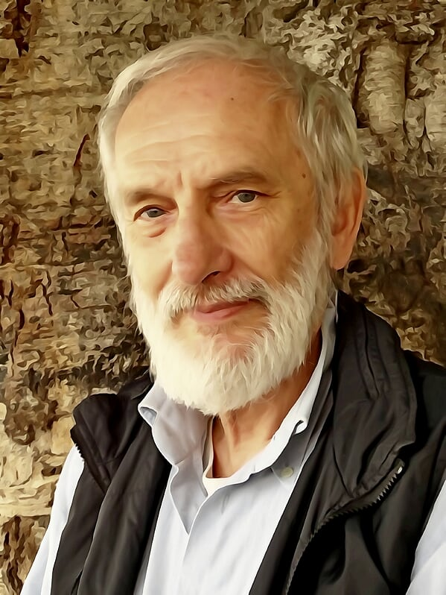
Lucio Claudio Parolin
tel. 0236518340, cell. 3486015370
claudioparolin@artedelvivere.com

Sono uno dei primi praticanti shiatsu (1976) e formatori shiatsu (1978).
Nel 1983 ho fondato a Milano una delle prime scuole di shiatsu (centro “il vento”). Nel 1985 ho dato vita alla Accademia Italiana Shiatsu Do che, crescendo negli anni, è diventata il maggior Ente di Formazione nello shiatsu in Italia e in Europa, formando centinaia di istruttori e decine di migliaia di operatori con corsi professionali e amatoriali in tutta Italia.
Sono stato fondatore della Federazione Italiana Shiatsu nel 1991 e nel 1999 ho fondato l’Albo Professionale Operatori Shiatsu.
Ho divulgato per 40 anni lo shiatsu sia come operatore professionale e formatore sia come direttore delle riviste “Shiatsu Do” e “Arte del Vivere”. Ho scritto nel 1996 il libro “Shiatsu Do – l’incontro”.
Ho ideato nel 2001 il nuovo settore delle Discipline Bio Naturali promuovendo numerose leggi regionali (approvate in 7 Regioni) e collaborando all’attuazione della legge per le DBN in Lombardia, dove ho ricoperto cariche istituzionali come Vice Presidente del Comitato Tecnico Scientifico e Coordinatore della Segreteria del CTS stesso.
Sul piano della tecnica shiatsu ho creato lo stile della “doppia pressione” e la tecnica “Shin Wa”, aprendo 5 centri di trattamenti shiatsu e una cooperativa sociale. Ho diretto 2 Enti di Formazione Accreditati in Lombardia e collaborato come coordinatore didattico e docente con numerosi altri enti di formazione accreditati e non accreditati in tutta Italia.
Nel 2006, all’età di 60 anni ho lasciato tutte le cariche per dedicarmi ai trattamenti e all’insegnamento dedicandomi anche ad una nuova attività nel settore delle energie rinnovabili.
Nel 2013, per sostenere la diffusione e la valorizzazione delle DBN, ho fondato il Movimento Libere Discipline Bio Naturali nel quale ricopro attualmente la carica di Presidente.

